Top of Form

# **LAMPIRAN**

Lampiran 01.

**Hasil Pengamatan Peningkatan Jiwa Sosial Anak Melalui Cerita Jenaka Pertemuan I Hingga Pertemuan VIII PAUD Gendis Medan**

|  |  |  |  |  |  |  |  |  |  |
| --- | --- | --- | --- | --- | --- | --- | --- | --- | --- |
| **No.** | **Nama** | **Pertemuan** | | | | | | | |
| **I** | **II** | **III** | **IV** | **V** | **VI** | **VII** | **VIII** |
| **1.** | Adis | **BM** | **BM** | **MM** | **BM** | **MM** | **MSH** | **BM** | **MSH** |
| **2.** | Afifah | **BM** | **BM** | **BM** | **BM** | **BM** | **MM** | **BM** | **MM** |
| **3.** | Alfatih | **BM** | **BM** | **BM** | **BM** | **BM** | **MM** | **MSB** | **MSB** |
| **4.** | Adrian | **BM** | **BM** | **MM** | **BM** | **MM** | **MSH** | **MSB** | **MSB** |
| **5.** | Aga | **BM** | **BM** | **BM** | **MM** | **MSH** | **BM** | **MSB** | **MSB** |
| **6.** | Arumi | **BM** | **BM** | **BM** | **BM** | **MM** | **MSH** | **MSB** | **MSB** |
| **7.** | Chris | **MSH** | **MSB** | **MSB** | **MSB** | **MSB** | **MSB** | **MSB** | **MSB** |
| **8.** | Raffa | **BM** | **BM** | **BM** | **BM** | **BM** | **MM** | **MSB** | **MSB** |
| **9.** | Raja | **BM** | **BM** | **BM** | **BM** | **BM** | **BM** | **MM** | **MSH** |
| **10.** | Indah | **BM** | **BM** | **MM** | **MSH** | **BM** | **MM** | **MSB** | **MSB** |
| **11.** | Ino Azka | **MM** | **MSH** | **MSB** | **MM** | **MSB** | **MSB** | **MSB** | **MSB** |
| **12.** | Irene | **BM** | **BM** | **BM** | **BM** | **MM** | **MSH** | **BM** | **MSB** |
| **13.** | joyce | **MSH** | **MSH** | **MSB** | **MSB** | **MSB** | **MSB** | **MSB** | **MSB** |
| **14.** | Jevan | **MM** | **MSH** | **BM** | **MM** | **MSH** | **MSB** | **MSB** | **MSB** |
| **15.** | Juna | **BM** | **MM** | **MSH** | **MSH** | **BM** | **BM** | **MSB** | **MSB** |
| **16.** | Jordy | **BM** | **BM** | **BM** | **MM** | **BM** | **MM** | **MSH** | **MSB** |
| **17.** | Nuel | **BM** | **BM** | **BM** | **BM** | **MM** | **MSH** | **MSB** | **MSB** |
| **18.** | Nia | **BM** | **BM** | **MM** | **MSH** | **MSB** | **BM** | **MSH** | **MSB** |
| **19.** | Pahri | **MM** | **MSH** | **MSH** | **BM** | **MSH** | **BM** | **MSH** | **MSB** |
| **20.** | Reyhans | **BM** | **BM** | **BM** | **MM** | **BM** | **MM** | **MSH** | **MSB** |
| **21.** | Salsa | **MM** | **MM** | **MSH** | **BM** | **BM** | **BM** | **MM** | **MSB** |
| **22.** | Said | **BM** | **BM** | **BM** | **BM** | **MSH** | **BM** | **MM** | **MSB** |
| **23.** | Lestari | **BM** | **BM** | **BM** | **MSH** | **BM** | **MM** | **MSH** | **MSB** |
| **24.** | Yemima | **MSH** | **MSH** | **BM** | **MSH** | **MSB** | **MSB** | **MSB** | **MSB** |
| **25.** | Yoel | **BM** | **MM** | **MSH** | **BM** | **MSB** | **MSB** | **MSB** | **MSB** |

Lampiran 02.

**Kuesioner Wawancara Dengan Guru Kelas B di PAUD Gendis Medan**

Nama Guru : Ummi Kalsum Harahap

Hari/Tanggal : Kamis/ 29 Februari 2024

1. Bagaimana pendapat Ibu mengenai pembelajaran yang bertujuan meningkatkan jiwa sosial anak melalui cerita jenaka yang telah diterapkan?

Jawaban: Pendapat saya positif, karena dengan cerita jenaka ini anak-anak dapat berimajinasi dan lebih mudah memahami apa yang disampaikan oleh guru.

1. Apakah ada kendala yang Ibu hadapi dalam pembelajaran dengan menerapkan metode cerita?

Jawaban: Ya, ada. Jika guru memilih cerita yang terlalu panjang atau terlalu pendek, anak-anak bisa merasa jenuh dan kurang memahami apa yang diceritakan.

1. Apakah ada keunggulan dari pembelajaran dengan menerapkan metode cerita?

Jawaban: Menurut saya, keunggulannya adalah dapat menciptakan hal positif bagi anak dalam melakukan bersosial. Ketika mendengarkan cerita, anak-anak dapat berimajinasi dan mengajukan banyak pertanyaan, sehingga mengekspresikan emosi yang sesuai dengan kondisi cerita (senang, sedih, antusias).

1. Apakah Ibu melihat adanya peningkatan dalam bersosial anak?
2. Jawaban: Ya, saya melihat ada peningkatan. Sebelum metode cerita diterapkan, banyak anak yang belum mencapai dalam Meningkat Sangat Baik (MSB). Namun, setelah metode cerita yang lebih difokuskan pada cerita-cerita yang unik dan bermakna diterapkan, banyak anak yang mampu mencapai dalam Meningkat Sangat Baik (MSB).

Lampiran 03.

**Survei Observasi Guru Dalam Kegiatan Bercerita Untuk Peningkatan Jiwa Sosial Anak Pada Kelas B di PAUD Gendis Medan**

Berikan tanda ceklis (✓) pada proses pembelajaran yang diamati.!

|  |  |  |  |  |
| --- | --- | --- | --- | --- |
| **No.** | **Kegiatan** | **Keterangan Penilaian** | | **Keterangan** |
| **Ya** | **Tidak** |
| 1. | Guru mempersiapkan semua alat dan media yang akan dipakai | ✓ |  |  |
| 2. | Guru mempersiapkan semua alat dan media yang akan dipakai | ✓ |  |  |
| 3. | Guru mencatat kehadiran dan menghitung jumlah anak bersama-sama sebelum memulai kegiatan | ✓ |  |  |
| 4. | Guru mengadakan sesi tanya jawab tentang cerita yang telah dibacakan atau didengarkan | ✓ |  |  |
| 5. | Guru mengajak anak-anak untuk bermain sesuai dengan cerita yang telah dibacakan atau didengarkan | ✓ |  |  |
| 6. | Guru memberikan semangat dan motivasi kepada anak-anak agar mereka bisa bermain dengan baik dan merasa senang | ✓ |  |  |
| 7. | Guru mengamati anak-anak selama sesi bercerita | ✓ |  |  |
| 8. | Guru memberikan penghargaan kepada semua anak | ✓ |  |  |

Lampiran 04.

**RENCANA KEGIATAN HARIAN**

**Kelas : TK B**

**Tema/Subtema : Pekerjaan/ Macam/ Jenis Profesi**

**Semester : II**

**Hari/Tanggal : 19 Februari 2024**

**Pertemuan Ke : I Siklus I**

|  |  |  |  |  |  |  |
| --- | --- | --- | --- | --- | --- | --- |
| **Nilai** | | **INDIKATOR** | **KEGIATAN**  **PEMBELAJARAN** | **ALAT/SUMBER BELAJAR** | **PENILAIAN PERKEMBANGAN PESERTA DIDIK** | |
| **KARAKTER** | **KEWIRAUSAHAAN** | **ALAT** | **HASIL** |
| Semangat kebangsaan | Disiplin | Mentaati tata tertib peraturan Sekolah (SE) | Berbaris diluar kelas ± 20 menit  **I. Kegiatan Pembuka (± 30 menit)**   * Salam, doa, membaca, dan menyanyi * Anak menyebutkan beberapa jenis pekerjaan atau profesi seperti : tentara, dokter, guru,dll.   **II. Kegiatan Inti (± 60 menit)**   * Anak mendengarkan cerita yang sedang guru bacakan (Pak Dodi dan Kue Ajaib) * Anak menghitung jumlah gambar mobil * Anak mewarnai gambar pak polisi * Anak memperlihatkan hasil karyanya kepada Temannya   **III.Istirahat (±30 menit)**   * Mencuci tangan, berdoa sebelum makan, makan, berdoa sesudah makan * Bermain   **IV. Kegiatan Penutup (± 30 menit)**   * Mengulas/tanya jawab kegiatan hari ini * Doa, nyanyi, salam, pulang | Mentaati tata tertib peraturan Sekolah (SE) | Observasi |  |
| Religius | Religius | Membaca doa sebelum melaksanakan kegiatan (A) | Anak-anak | Observasi |  |
| Rasa ingin tahu | Rasa ingin tahu | Menyebutkan jenis-jenis pekerjaan (B) | Anak-anak | Percakapan |  |
| Rasa ingin Tahu | Rasa ingin Tahu | Memahami cerita yang Di bacakan (B) | Anak-anak | Observasi |  |
| Kerja Keras | Kerja Keras | Menghitung jumlah gambar (K) | Gambar Pak Polisi | Observasi |  |
| Kerja Keras | Kerja Keras | Melaksanakan tugas sendiri Sampai dengan selesai (SE) • Menunjukan kebanggaan Terhadap hasil karyanya. (SE) | Anak-anak | Observasi |  |
| Disiplin | Disiplin | Sabar ketika menunggu giliran (SE) | Air dan serbet | Observasi |  |
| Mandiri | Mandiri | Mau berbagi dengan teman (SE) | Anak-anak | Observasi |  |
| Rasa ingin Tahu Religius | Rasa ingin Tahu  Religius | Memanfaatkan alat permainan Di luar kelas (FM) | Anak-anak | Observasi |  |

Mengetahui Medan, 19 Februari 2024

Kepala Sekolah PAUD Gendis Peneliti,



Nurul Arafah Siregar, S.Pd

NPM. 227015032

**RENCANA KEGIATAN HARIAN**

**Kelas : TK B**

**Tema/Subtema : Pekerjaan/ Macam/ Jenis Profesi**

**Semester : II**

**Hari/Tanggal : Selasa/ 20 Februari 2024**

**Pertemuan Ke : II Siklus I**

|  |  |  |  |  |  |  |
| --- | --- | --- | --- | --- | --- | --- |
| **Nilai** | | **INDIKATOR** | **KEGIATAN**  **PEMBELAJARAN** | **ALAT/SUMBER BELAJAR** | **PENILAIAN PERKEMBANGAN PESERTA DIDIK** | |
| **KARAKTER** | **KEWIRAUSAHAAN** | **ALAT** | **HASIL** |
| Semangat kebangsaan | Disiplin | Mentaati tata tertib peraturan Sekolah (SE) | Berbaris diluar kelas ± 20 menit  **I. Kegiatan Pembuka (± 30 menit)**   * Salam, doa, membaca, dan menyanyi * Anak menyebutkan beberapa jenis pekerjaan atau profesi seperti : tentara, dokter, guru,dll.   **II. Kegiatan Inti (± 60 menit)**   * Anak mendengarkan cerita yang sedang guru bacakan (Pak Andi, Dokter Hewan yang Lucu) * Anak menulis garis titik-titik * Anak mewarnai hasil dari menulis garis titik-titik * Anak memperlihatkan hasil karyanya kepada Temannya * Menyusun puzzel   **III.Istirahat (±30 menit)**   * Mencuci tangan, berdoa sebelum makan, makan, berdoa sesudah makan * Bermain   **IV. Kegiatan Penutup (± 30 menit)**   * Mengulas/tanya jawab kegiatan hari ini * Doa, nyanyi, salam, pulang | Mentaati tata tertib peraturan Sekolah (SE) | Observasi |  |
| Religius | Religius | Membaca doa sebelum melaksanakan kegiatan (A) | Anak-anak | Observasi |  |
| Rasa ingin tahu | Rasa ingin tahu | Menyebutkan jenis-jenis pekerjaan (B) | Anak-anak | Percakapan |  |
| Rasa ingin Tahu | Rasa ingin Tahu | Memahami cerita yang Di bacakan (B) | Anak-anak | Observasi |  |
| Kerja Keras | Kerja Keras | Menulis garis titik-titik pada gambar dokter hewan (K)  Menyusun pizzel | Gambar dokter Hewan | Observasi |  |
| Kerja Keras | Kerja Keras | Melaksanakan tugas sendiri Sampai dengan selesai (SE)  Menunjukan kebanggaan Terhadap hasil karyanya. (SE) | Anak-anak | Observasi |  |
| Disiplin | Disiplin | Sabar ketika menunggu giliran (SE) | Air dan serbet | Observasi |  |
| Mandiri | Mandiri | Mau berbagi dengan teman (SE) | Anak-anak | Observasi |  |
| Rasa ingin Tahu Religius | Rasa ingin Tahu  Religius | Memanfaatkan alat permainan Di luar kelas (FM) | Anak-anak | Observasi |  |

Mengetahui Medan, 20 Februari 2024

Kepala Sekolah PAUD Gendis Peneliti,



Nurul Arafah Siregar, S.Pd

NPM. 227015032

**RENCANA KEGIATAN HARIAN**

**Kelas : TK B**

**Tema/Subtema : Pekerjaan/ Macam/ Jenis Profesi**

**Semester : II**

**Hari/Tanggal : Selasa/ 21 Februari 2024**

**Pertemuan Ke : III Siklus I**

|  |  |  |  |  |  |  |
| --- | --- | --- | --- | --- | --- | --- |
| **Nilai** | | **INDIKATOR** | **KEGIATAN**  **PEMBELAJARAN** | **ALAT/SUMBER BELAJAR** | **PENILAIAN PERKEMBANGAN PESERTA DIDIK** | |
| **KARAKTER** | **KEWIRAUSAHAAN** | **ALAT** | **HASIL** |
| Semangat kebangsaan | Disiplin | Mentaati tata tertib peraturan Sekolah (SE) | Berbaris di luar kelas ± 20 menit  **I. Kegiatan Pembuka (± 30 menit)**   * Salam, doa, membaca, dan menyanyi * Anak menyebutkan beberapa jenis pekerjaan atau profesi seperti : tentara, dokter, guru,dll.   **II. Kegiatan Inti (± 60 menit)**   * Anak mendengarkan cerita yang sedang guru bacakan (Belalang dan Semut) * Anak menghitung jumlah semut * Anak memperlihatkan hasil karyanya kepada Temannya * Anak meletakkan tempat bekal di lemari   **III.Istirahat (±30 menit)**   * Mencuci tangan, berdoa sebelum makan, makan, berdoa sesudah makan * Bermain   **IV. Kegiatan Penutup (± 30 menit)**   * Mengulas/tanya jawab kegiatan hari ini * Doa, nyanyi, salam, pulang | Mentaati tata tertib peraturan Sekolah (SE) | Observasi |  |
| Religius | Religius | Membaca doa sebelum melaksanakan kegiatan (A) | Anak-anak | Observasi |  |
| Rasa ingin tahu | Rasa ingin tahu | Menyebutkan jenis-jenis pekerjaan (B) | Anak-anak | Percakapan |  |
| Rasa ingin Tahu | Rasa ingin Tahu | Memahami cerita yang Di bacakan (B) | Anak-anak | Observasi |  |
| Kerja Keras | Kerja Keras | Menghitung jumlah semut (K)  Meletakkan bekal di lemari | Menghitug jumlah semut pada gambar | Observasi |  |
| Kerja Keras | Kerja Keras | Melaksanakan tugas sendiri Sampai dengan selesai (SE)  Menunjukan kebanggaan Terhadap hasil karyanya. (SE) | Anak-anak | Observasi |  |
| Disiplin | Disiplin | Sabar ketika menunggu giliran (SE) | Air dan serbet | Observasi |  |
| Mandiri | Mandiri | Mau berbagi dengan teman (SE) | Anak-anak | Observasi |  |
| Rasa ingin Tahu Religius | Rasa ingin Tahu  Religius | Memanfaatkan alat permainan Di luar kelas (FM) | Anak-anak | Observasi |  |

Mengetahui Medan, 21 Februari 2024

Kepala Sekolah PAUD Gendis Peneliti,



Nurul Arafah Siregar, S.Pd

NPM. 227015032

**RENCANA KEGIATAN HARIAN**

**Kelas : TK B**

**Tema/Subtema : Pekerjaan/ Macam/ Jenis Profesi/ Cita-Cita**

**Semester : II**

**Hari/Tanggal : Rabu/ 22 Februari 2024**

**Pertemuan Ke : IV Siklus I**

|  |  |  |  |  |  |  |
| --- | --- | --- | --- | --- | --- | --- |
| **Nilai** | | **INDIKATOR** | **KEGIATAN**  **PEMBELAJARAN** | **ALAT/SUMBER BELAJAR** | **PENILAIAN PERKEMBANGAN PESERTA DIDIK** | |
| **KARAKTER** | **KEWIRAUSAHAAN** | **ALAT** | **HASIL** |
| Semangat kebangsaan | Disiplin | Mentaati tata tertib peraturan Sekolah (SE) | Berbaris diluar kelas ± 20 menit  **I. Kegiatan Pembuka (± 30 menit)**   * Salam, doa, membaca, dan menyanyi * Anak menyebutkan beberapa jenis pekerjaan atau profesi seperti : tentara, dokter, guru,dll. * Anak menyebutkan cita-citanya   **II. Kegiatan Inti (± 60 menit)**   * Anak mendengarkan cerita yang sedang guru bacakan (Hari Pertama Bu Guru Lina) * Anak mewarnai gambar cita-citanya * Anak memperlihatkan hasil karyanya kepada Temannya   **III.Istirahat (±30 menit)**   * Mencuci tangan, berdoa sebelum makan, makan, berdoa sesudah makan * Bermain   **IV. Kegiatan Penutup (± 30 menit)**   * Mengulas/tanya jawab kegiatan hari ini * Doa, nyanyi, salam, pulang | Mentaati tata tertib peraturan Sekolah (SE) | Observasi |  |
| Religius | Religius | Membaca doa sebelum melaksanakan kegiatan (A) | Anak-anak | Observasi |  |
| Rasa ingin tahu | Rasa ingin tahu | Menyebutkan jenis-jenis pekerjaan (B) | Anak-anak | Percakapan |  |
| Rasa ingin Tahu | Rasa ingin Tahu | Memahami cerita yang Di bacakan (B) | Anak-anak | Observasi |  |
| Kerja Keras | Kerja Keras | Mewarnai cita-cita anak | Gambar cita-cita anak | Observasi |  |
| Kerja Keras | Kerja Keras | Melaksanakan tugas sendiri Sampai dengan selesai (SE)  Menunjukan kebanggaan Terhadap hasil karyanya. (SE) | Anak-anak | Observasi |  |
| Disiplin | Disiplin | Sabar ketika menunggu giliran (SE) | Air dan serbet | Observasi |  |
| Mandiri | Mandiri | Mau berbagi dengan teman (SE) | Anak-anak | Observasi |  |
| Rasa ingin Tahu Religius | Rasa ingin Tahu  Religius | Memanfaatkan alat permainan Di luar kelas (FM) | Anak-anak | Observasi |  |

Mengetahui Medan, 22 Februari 2024

Kepala Sekolah PAUD Gendis Peneliti,



Nurul Arafah Siregar, S.Pd

NPM. 227015032

**RENCANA KEGIATAN HARIAN**

**Kelas : TK B**

**Tema/Subtema : Pekerjaan/ Tempat Bertugas**

**Semester : II**

**Hari/Tanggal : Senin/ 26 Februari 2024**

**Pertemuan Ke : V Siklus II**

|  |  |  |  |  |  |  |
| --- | --- | --- | --- | --- | --- | --- |
| **Nilai** | | **INDIKATOR** | **KEGIATAN**  **PEMBELAJARAN** | **ALAT/SUMBER BELAJAR** | **PENILAIAN PERKEMBANGAN PESERTA DIDIK** | |
| **KARAKTER** | **KEWIRAUSAHAAN** | **ALAT** | **HASIL** |
| Semangat kebangsaan | Disiplin | Mentaati tata tertib peraturan Sekolah (SE) | Berbaris diluar kelas ± 20 menit  **I. Kegiatan Pembuka (± 30 menit)**   * Salam, doa, membaca, dan menyanyi * Anak menyebutkan beberapa jenis pekerjaan atau profesi seperti : tentara, dokter, guru,dll. * Menyebutkan tempat bertugasnya para rofesi   **II. Kegiatan Inti (± 60 menit)**   * Anak mendengarkan cerita yang sedang guru bacakan (Petani Udin dan Ayam Ajaib) * Anak mewarnai gambar petani * Anak memperlihatkan hasil karyanya kepada Temannya   **III.Istirahat (±30 menit)**   * Mencuci tangan, berdoa sebelum makan, makan, berdoa sesudah makan * Bermain   **IV. Kegiatan Penutup (± 30 menit)**   * Mengulas/tanya jawab kegiatan hari ini * Doa, nyanyi, salam, pulang | Mentaati tata tertib peraturan Sekolah (SE) | Observasi |  |
| Religius | Religius | Membaca doa sebelum melaksanakan kegiatan (A) | Anak-anak | Observasi |  |
| Rasa ingin tahu | Rasa ingin tahu | Menyebutkan jenis-jenis pekerjaan (B) | Anak-anak | Percakapan |  |
| Rasa ingin Tahu | Rasa ingin Tahu | Memahami cerita yang Di bacakan | Anak-anak | Observasi |  |
| Kerja Keras | Kerja Keras | Mewarnai Petani | Gambar petani | Observasi |  |
| Kerja Keras | Kerja Keras | Melaksanakan tugas sendiri Sampai dengan selesai  Menunjukan kebanggaan Terhadap hasil karyanya. | Anak-anak | Observasi |  |
| Disiplin | Disiplin | Sabar ketika menunggu giliran (SE) | Air dan serbet | Observasi |  |
| Mandiri | Mandiri | Mau berbagi dengan teman (SE) | Anak-anak | Observasi |  |
| Rasa ingin Tahu Religius | Rasa ingin Tahu  Religius | Memanfaatkan alat permainan Di luar kelas (FM) | Anak-anak | Observasi |  |

Mengetahui Medan, 26 Februari 2024

Kepala Sekolah PAUD Gendis Peneliti,



Nurul Arafah Siregar, S.Pd

NPM. 227015032

**RENCANA KEGIATAN HARIAN**

**Kelas : TK B**

**Tema/Subtema : Alat Komunikasi/ Macam Alat Komunikasi**

**Semester : II**

**Hari/Tanggal : Selasa/ 27 Februari 2024**

**Pertemuan Ke : VI Siklus II**

|  |  |  |  |  |  |  |
| --- | --- | --- | --- | --- | --- | --- |
| **Nilai** | | **INDIKATOR** | **KEGIATAN**  **PEMBELAJARAN** | **ALAT/SUMBER BELAJAR** | **PENILAIAN PERKEMBANGAN PESERTA DIDIK** | |
| **KARAKTER** | **KEWIRAUSAHAAN** | **ALAT** | **HASIL** |
| Semangat kebangsaan | Disiplin | Mentaati tata tertib peraturan Sekolah | Berbaris diluar kelas ± 20 menit  **I. Kegiatan Pembuka (± 30 menit)**   * Salam, doa, membaca, dan menyanyi * Anak menyebutkan apa itu alat komunikasi * Menyebutkan macam-macam alat komunikasi   **II. Kegiatan Inti (± 60 menit)**   * Anak mendengarkan cerita yang sedang guru bacakan (Telepon Kaleng Pak Budi) * Anak membuat telepon genggam * Anak memperlihatkan hasil karyanya kepada Temannya * Anak memperagakan cara menggunakan telepon genggam   **III.Istirahat (±30 menit)**   * Mencuci tangan, berdoa sebelum makan, makan, berdoa sesudah makan * Bermain   **IV. Kegiatan Penutup (± 30 menit)**   * Mengulas/tanya jawab kegiatan hari ini * Doa, nyanyi, salam, pulang | Mentaati tata tertib peraturan Sekolah | Observasi |  |
| Religius | Religius | Membaca doa sebelum melaksanakan kegiatan | Anak-anak | Observasi |  |
| Rasa ingin tahu | Rasa ingin tahu | Menyebutkan apa itu alat komunikasi | Anak-anak | Percakapan |  |
| Rasa ingin Tahu | Rasa ingin Tahu | Memahami cerita yang Di bacakan | Anak-anak | Observasi |  |
| Kerja Keras | Kerja Keras | Membuat telepon genggam | Telepon genggam | Observasi |  |
| Kerja Keras | Kerja Keras | Melaksanakan tugas sendiri Sampai dengan selesai  Menunjukan kebanggaan Terhadap hasil karyanya. | Tali, cup gelas, gunting, dan lem | Praktek |  |
| Disiplin | Disiplin | Sabar ketika menunggu giliran | Air dan serbet | Observasi |  |
| Mandiri | Mandiri | Mau berbagi dengan teman | Anak-anak | Observasi |  |
| Rasa ingin Tahu Religius | Rasa ingin Tahu  Religius | Memanfaatkan alat permainan Di luar kelas | Anak-anak | Observasi |  |

Mengetahui Medan, 27 Februari 2024

Kepala Sekolah PAUD Gendis Peneliti,

Nurul Arafah Siregar, S.Pd

NPM. 227015032

**RENCANA KEGIATAN HARIAN**

**Kelas : TK B**

**Tema/Subtema : Alat Komunikasi/ Macam Alat Komunikasi**

**Semester : II**

**Hari/Tanggal : Rabu/ 28 Februari 2024**

**Pertemuan Ke : VII Siklus II**

|  |  |  |  |  |  |  |
| --- | --- | --- | --- | --- | --- | --- |
| **Nilai** | | **INDIKATOR** | **KEGIATAN**  **PEMBELAJARAN** | **ALAT/SUMBER BELAJAR** | **PENILAIAN PERKEMBANGAN PESERTA DIDIK** | |
| **KARAKTER** | **KEWIRAUSAHAAN** | **ALAT** | **HASIL** |
| Semangat kebangsaan | Disiplin | Mentaati tata tertib peraturan Sekolah | Berbaris diluar kelas ± 20 menit  **I. Kegiatan Pembuka (± 30 menit)**   * Salam, doa, membaca, dan menyanyi * Anak menyebutkan apa itu alat komunikasi * Menyebutkan macam-macam alat komunikasi * Menyebutkan kegunaan alat komunikasi   **II. Kegiatan Inti (± 60 menit)**   * Anak mendengarkan cerita yang sedang guru bacakan (Ponsel Ajaib si Kiko) * Anak mewarnai telepon genggam * Anak memperlihatkan hasil karyanya kepada Temannya   **III.Istirahat (±30 menit)**   * Mencuci tangan, berdoa sebelum makan, makan, berdoa sesudah makan * Bermain   **IV. Kegiatan Penutup (± 30 menit)**   * Mengulas/tanya jawab kegiatan hari ini * Doa, nyanyi, salam, pulang | Mentaati tata tertib peraturan Sekolah | Observasi |  |
| Religius | Religius | Membaca doa sebelum melaksanakan kegiatan | Anak-anak | Observasi |  |
| Rasa ingin tahu | Rasa ingin tahu | Menyebutkan apa itu alat komunikasi dan kegunaan alat komunikasi | Anak-anak | Percakapan |  |
| Rasa ingin Tahu | Rasa ingin Tahu | Memahami cerita yang Di bacakan | Anak-anak | Observasi |  |
| Kerja Keras | Kerja Keras | Mewarnai telepon genggam | Gambar telepon genggam | Observasi |  |
| Kerja Keras | Kerja Keras | Melaksanakan tugas sendiri Sampai dengan selesai  Menunjukan kebanggaan Terhadap hasil karyanya. | Anak-anak | Observasi |  |
| Disiplin | Disiplin | Sabar ketika menunggu giliran | Air dan serbet | Observasi |  |
| Mandiri | Mandiri | Mau berbagi dengan teman | Anak-anak | Observasi |  |
| Rasa ingin Tahu Religius | Rasa ingin Tahu  Religius | Memanfaatkan alat permainan Di luar kelas | Anak-anak | Observasi |  |

Mengetahui Medan, 28 Februari 2024

Kepala Sekolah PAUD Gendis Peneliti,

Nurul Arafah Siregar, S.Pd

NPM. 227015032

**RENCANA KEGIATAN HARIAN**

**Kelas : TK B**

**Tema/Subtema : Alat Komunikasi/ Macam Alat Komunikasi**

**Semester : II**

**Hari/Tanggal : Kamis/ 29 Februari 2024**

**Pertemuan Ke : VIII Siklus II**

|  |  |  |  |  |  |  |
| --- | --- | --- | --- | --- | --- | --- |
| **Nilai** | | **INDIKATOR** | **KEGIATAN**  **PEMBELAJARAN** | **ALAT/SUMBER BELAJAR** | **PENILAIAN PERKEMBANGAN PESERTA DIDIK** | |
| **KARAKTER** | **KEWIRAUSAHAAN** | **ALAT** | **HASIL** |
| Semangat kebangsaan | Disiplin | Mentaati tata tertib peraturan Sekolah | Berbaris diluar kelas ± 20 menit  **I. Kegiatan Pembuka (± 30 menit)**   * Salam, doa, membaca, dan menyanyi * Anak menyebutkan apa itu alat komunikasi * Menyebutkan macam-macam alat komunikasi * Menyebutkan kegunaan alat komunikasi   **II. Kegiatan Inti (± 60 menit)**   * Anak mendengarkan cerita yang sedang guru bacakan (Petualangan Seru Dengan Alat Komunikasi Ajaib) * Anak bermain dengan teman menggunakan alat komunikasi mainan (HP)   **III.Istirahat (±30 menit)**   * Mencuci tangan, berdoa sebelum makan, makan, berdoa sesudah makan * Bermain   **IV. Kegiatan Penutup (± 30 menit)**   * Mengulas/tanya jawab kegiatan hari ini * Doa, nyanyi, salam, pulang | Mentaati tata tertib peraturan Sekolah | Observasi |  |
| Religius | Religius | Membaca doa sebelum melaksanakan kegiatan | Anak-anak | Observasi |  |
| Rasa ingin tahu | Rasa ingin tahu | Menyebutkan apa itu alat komunikasi dan kegunaan alat komunikasi | Anak-anak | Percakapan |  |
| Rasa ingin Tahu | Rasa ingin Tahu | Memahami cerita yang Di bacakan | Anak-anak | Observasi |  |
| Kerja Keras | Kerja Keras | Bermain dengan alat komunikasi mainan (HP) | HP mainan | Observasi |  |
| Kerja Keras | Kerja Keras | Melaksanakan tugas sendiri Sampai dengan selesai  Menunjukan kebanggaan Terhadap hasil karyanya. | Anak-anak | Observasi |  |
| Disiplin | Disiplin | Sabar ketika menunggu giliran | Air dan serbet | Observasi |  |
| Mandiri | Mandiri | Mau berbagi dengan teman | Anak-anak | Observasi |  |
| Rasa ingin Tahu Religius | Rasa ingin Tahu  Religius | Memanfaatkan alat permainan Di luar kelas | Anak-anak | Observasi |  |

Mengetahui Medan, 29 Februari 2024

Kepala Sekolah PAUD Gendis Peneliti,



Nurul Arafah Siregar, S.Pd

NPM. 227015032

Lampiran 05.

**GAMBAR KEGIATAN ANAK DISEKOLAH**

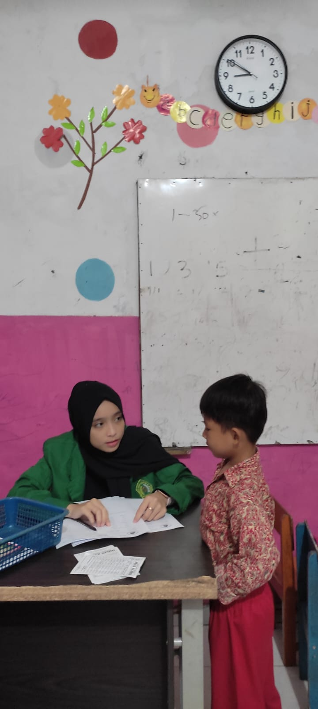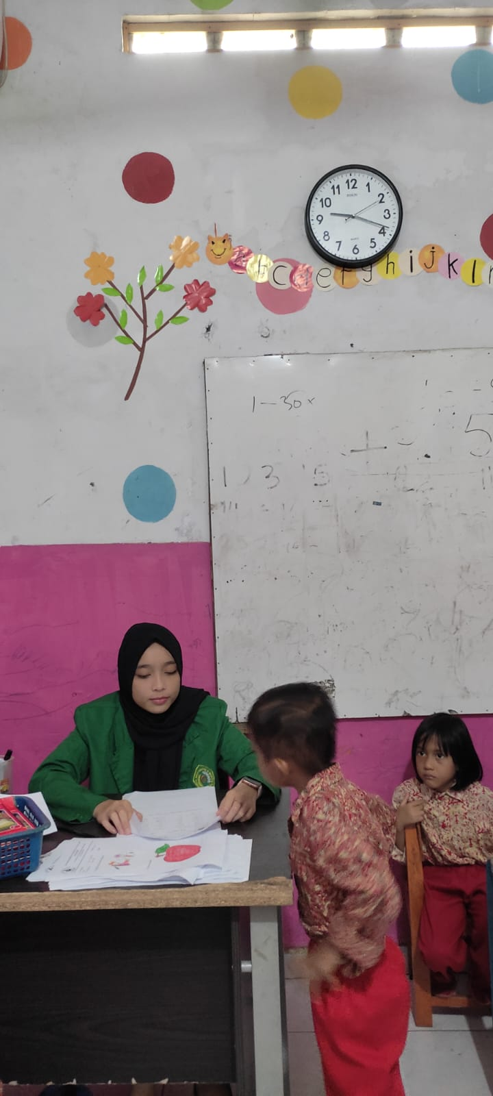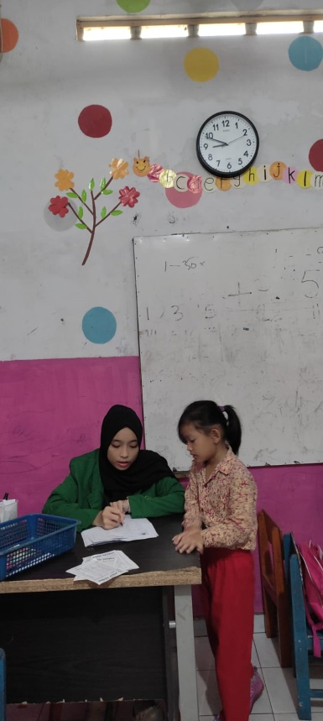

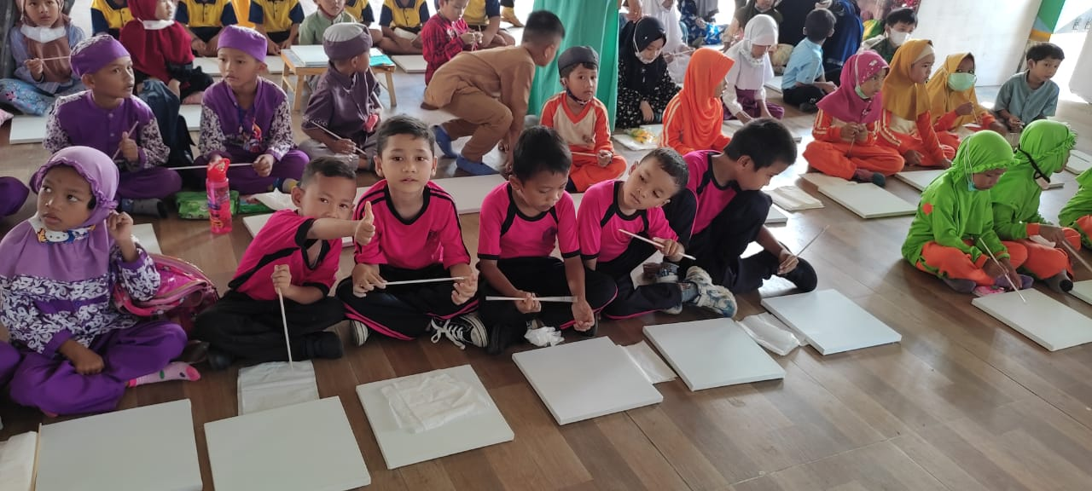

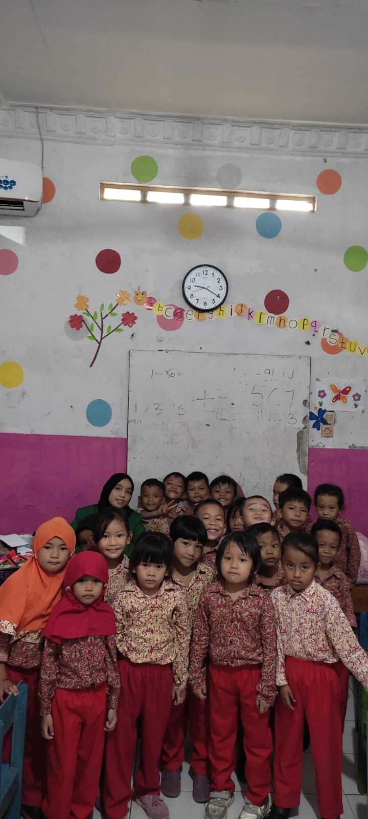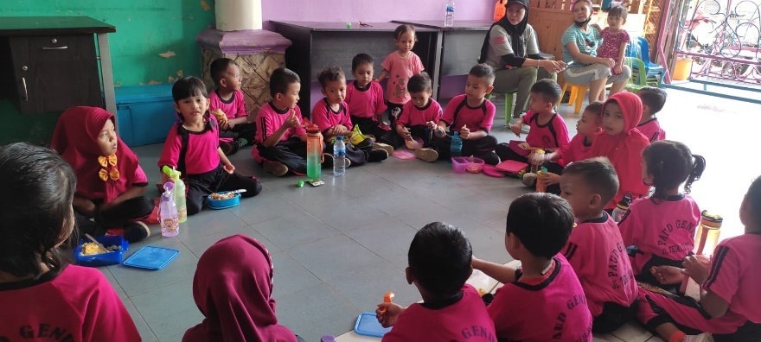

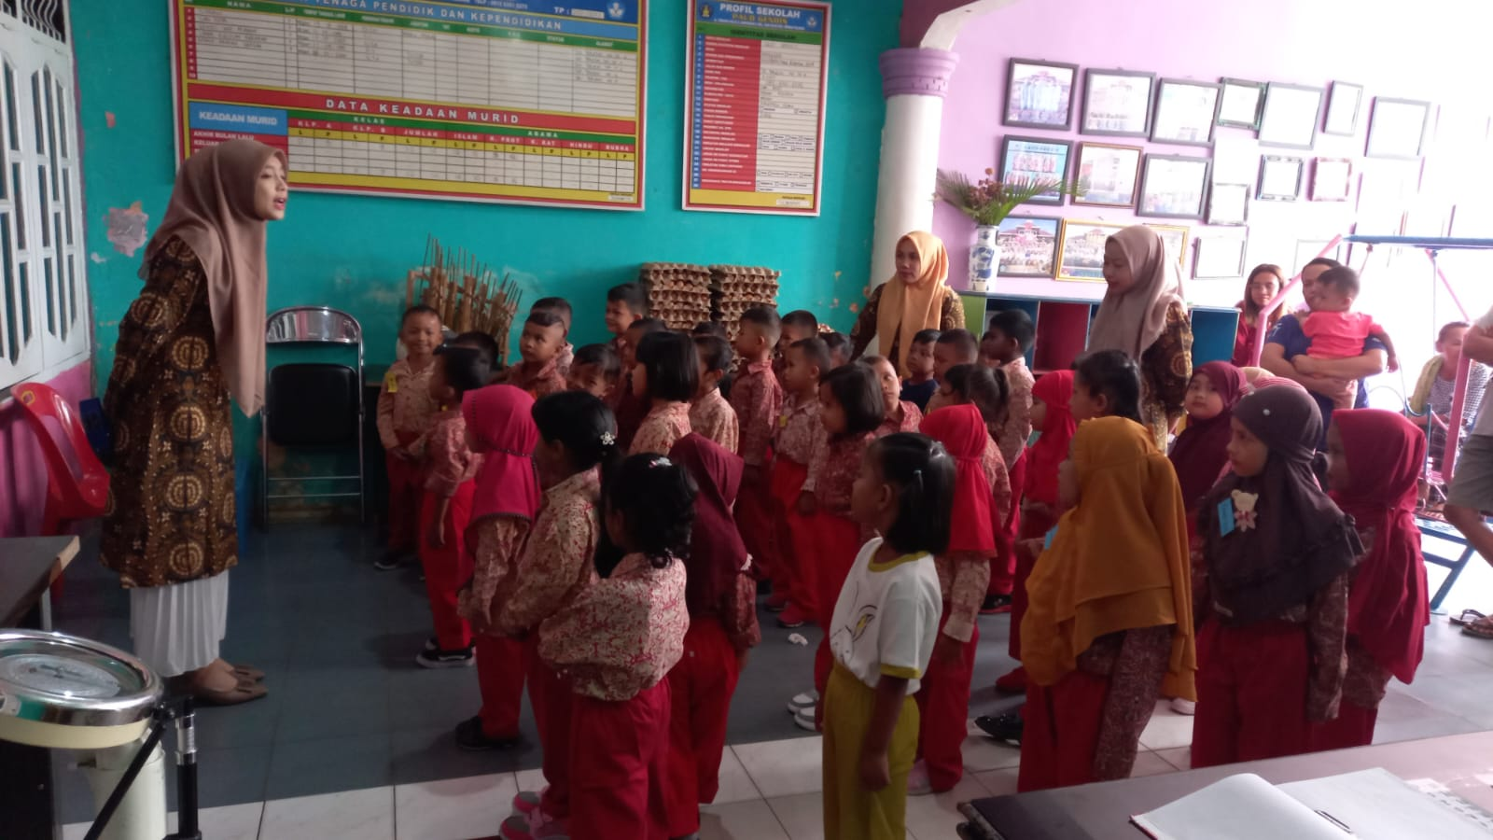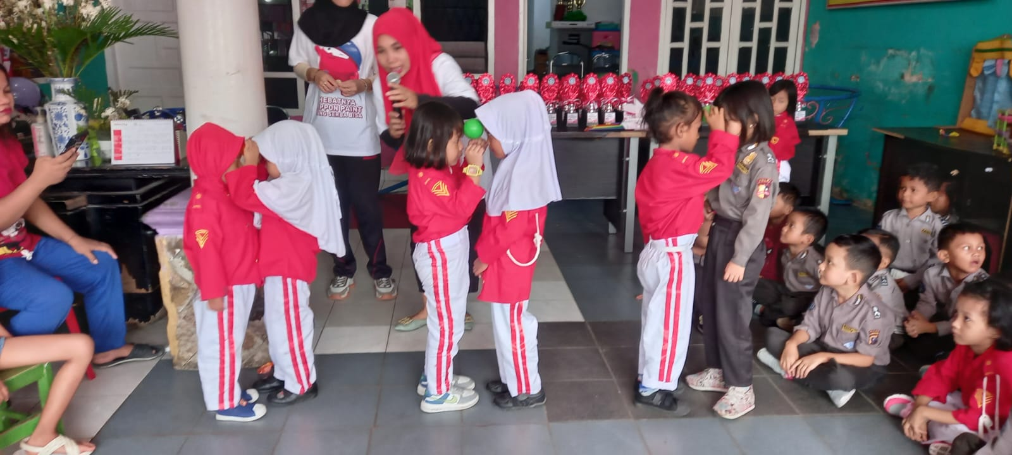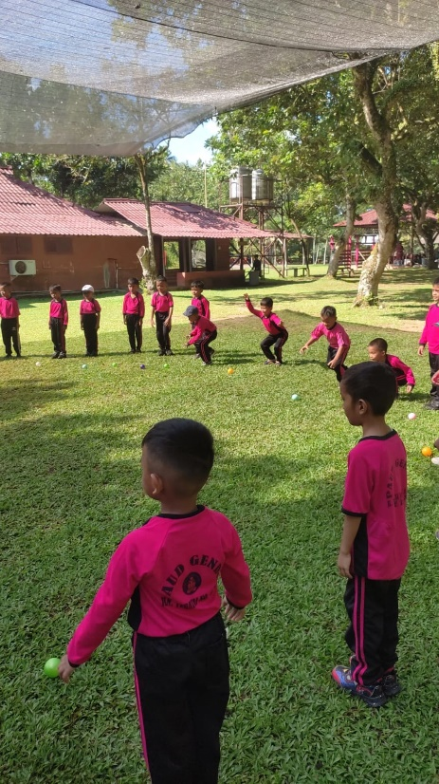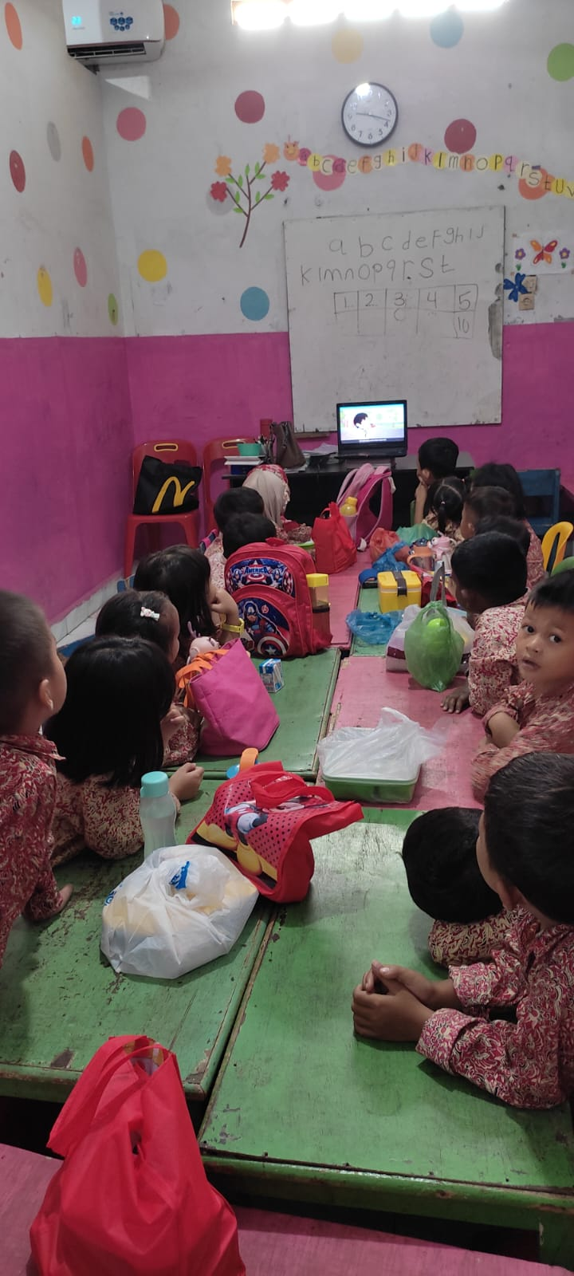

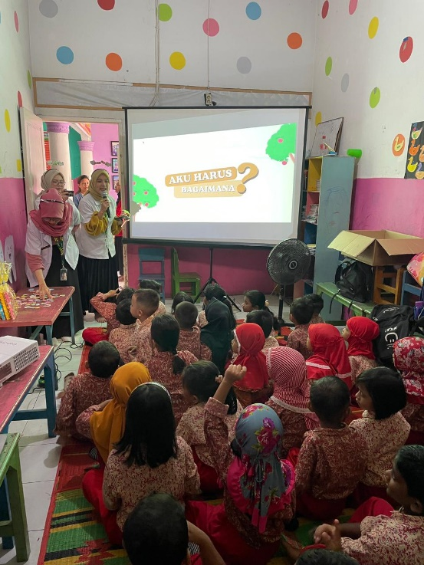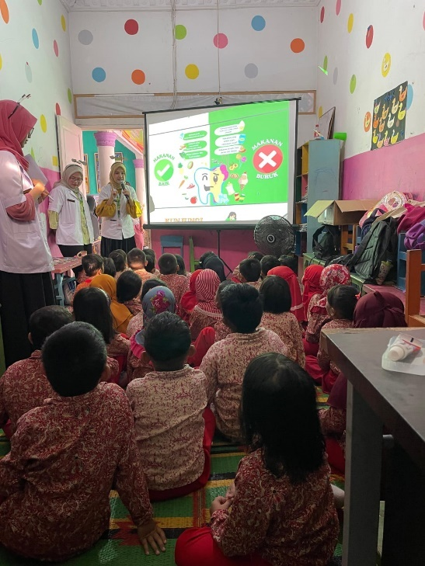

Lampiran 06.

**CERITA JENAKA ANAK**

**Pertemuan I**

**Judul: "Pak Dodi dan Kue Ajaib"**

Di sebuah desa yang indah, hiduplah seorang tukang roti bernama Pak Dodi. Pak Dodi terkenal karena roti dan kue-kuenya yang lezat. Setiap pagi, aroma kue yang baru dipanggang membuat seluruh desa bersemangat untuk memulai hari.

Suatu hari, Pak Dodi menemukan resep rahasia dari neneknya. Resep ini katanya bisa membuat kue yang bukan hanya lezat, tapi juga ajaib! Dengan penasaran, Pak Dodi pun mencoba membuat kue ajaib itu. Setelah selesai, kue itu tampak biasa saja, tapi Pak Dodi merasakan sesuatu yang berbeda.

Pagi harinya, ketika warga desa mulai membeli kue ajaib Pak Dodi, hal lucu mulai terjadi. Setiap orang yang memakan kue itu mulai tertawa tanpa henti. Bu Siti yang biasanya sangat serius tiba-tiba tertawa terbahak-bahak saat menjual sayuran di pasar. Pak Joko yang selalu tegas menjadi ceria dan suka bercanda dengan tetangga.

Anak-anak desa yang melihat orang dewasa tertawa pun ikut tertawa. Semua orang di desa merasa sangat senang hari itu. Kue ajaib Pak Dodi ternyata bisa membuat orang-orang lebih bahagia dan ramah satu sama lain.

Namun, ada satu orang yang tidak makan kue ajaib itu, yaitu Pak Budi, penjaga kebun binatang. Dia merasa penasaran mengapa semua orang tertawa. Ketika dia bertanya kepada Pak Dodi, Pak Dodi memberinya satu potong kue ajaib.

Setelah memakan kue itu, Pak Budi juga mulai tertawa. Dia mengajak semua anak-anak untuk datang ke kebun binatang dan bermain dengan hewan-hewan di sana. Semua orang di desa menjadi lebih akrab dan senang bekerja sama.

Akhirnya, Pak Dodi menyadari bahwa kue ajaibnya bukan hanya membuat orang tertawa, tapi juga membuat mereka lebih ramah dan peduli satu sama lain. Sejak saat itu, setiap minggu Pak Dodi membuat kue ajaib dan membagikannya kepada semua warga desa. Desa itu menjadi tempat yang sangat bahagia dan penuh tawa.

**Pesan Moral:** Kebahagiaan dan kebaikan bisa datang dari hal-hal sederhana. Dengan berbagi dan bekerja sama, kita bisa membuat lingkungan kita menjadi tempat yang lebih baik dan menyenangkan.

Cerita ini mengajarkan anak-anak tentang pentingnya kebersamaan, keramahan, dan bagaimana kebaikan bisa menyebar melalui tindakan kecil seperti berbagi kue.

**Pertemuan II**

**Judul: "Pak Andi, Dokter Hewan yang Lucu"**

Di sebuah kota kecil, hiduplah seorang dokter hewan bernama Pak Andi. Pak Andi terkenal bukan hanya karena kemampuannya merawat hewan-hewan, tetapi juga karena sifatnya yang lucu dan ceria. Setiap hari, banyak orang datang ke klinik Pak Andi membawa hewan peliharaan mereka yang sakit atau butuh perawatan.

Suatu hari, seorang anak bernama Rina datang ke klinik Pak Andi membawa kucingnya yang bernama Puspus. Puspus terlihat lemas dan tidak mau makan. Rina sangat khawatir. Pak Andi pun menyambut mereka dengan senyum lebar dan berkata, "Jangan khawatir, Rina! Ayo kita lihat apa yang terjadi dengan Puspus."

Pak Andi memakai stetoskopnya, tapi bukan stetoskop biasa. Stetoskop Pak Andi bisa mengeluarkan suara musik! Saat dia memeriksa Puspus, terdengar suara lagu anak-anak yang lucu. Rina dan Puspus pun tertawa. "Wah, Pak Andi, stetoskopmu ajaib ya!" kata Rina sambil tersenyum.

Setelah memeriksa Puspus, Pak Andi menemukan bahwa Puspus hanya kekenyangan karena makan terlalu banyak ikan. Pak Andi memberikan obat perut untuk Puspus dan menyarankan agar Puspus beristirahat.

Keesokan harinya, Pak Andi kedatangan seekor anjing bernama Bruno yang sangat energik. Pemiliknya, Pak Budi, berkata bahwa Bruno terus berlari-lari dan tidak bisa diam. Pak Andi pun berpikir sejenak dan kemudian memberikan Bruno topi badut. "Ini dia, Bruno! Coba pakai topi ini, kamu pasti akan merasa lebih santai."

Bruno pun memakai topi badut itu dan langsung duduk diam. Semua orang di klinik tertawa melihat Bruno yang tampak lucu dengan topi badut. "Lihatlah, dia seperti sedang mempersiapkan pertunjukan sirkus!" kata Pak Andi sambil tertawa.

Setiap hari di klinik Pak Andi selalu penuh dengan kejutan lucu. Suatu hari, seekor burung beo datang dengan masalah kehilangan suaranya. Pak Andi kemudian mengajaknya bermain game tebak suara. Burung beo itu harus menebak suara-suara lucu yang dibuat oleh Pak Andi. Setelah beberapa kali mencoba, burung beo itu mulai berkicau lagi dengan gembira.

Karena kelucuannya, Pak Andi tidak hanya menjadi dokter hewan favorit di kota kecil itu, tetapi juga menjadi teman baik bagi semua orang. Anak-anak sering datang ke klinik Pak Andi hanya untuk melihat hewan-hewan lucu dan mendengar lelucon Pak Andi.

**Pesan Moral:** Dengan menjadi ceria dan lucu, kita bisa membuat orang di sekitar kita merasa lebih bahagia. Kebaikan dan kepedulian terhadap sesama, termasuk hewan, dapat menciptakan lingkungan yang penuh tawa dan kebahagiaan.

Cerita ini mengajarkan anak-anak tentang pentingnya keramahan, humor, dan kepedulian terhadap orang lain serta hewan, yang dapat memperkuat jiwa sosial mereka.

**Pertemuan III**

**Judul: "Belalang dan Semut di Tempat Kerja"**

Di sebuah hutan yang ramai, hiduplah seekor belalang bernama Beni dan sekumpulan semut yang dipimpin oleh Susi. Beni adalah belalang yang suka melompat-lompat dan bermain sepanjang hari, sementara Susi dan semut-semut lainnya sangat rajin bekerja mengumpulkan makanan untuk persediaan di musim dingin.

Suatu hari, ketika Beni sedang bersantai di atas daun, ia melihat Susi dan teman-temannya sibuk mengangkat biji-bijian ke dalam sarang mereka. Beni melompat mendekat dan berkata, "Hei, Susi! Kenapa kalian selalu bekerja keras? Ayo, kita bermain bersama!"

Susi tersenyum dan menjawab, "Kami harus mengumpulkan makanan untuk persediaan musim dingin, Beni. Tapi kamu bisa membantu kami, dan nanti kita bisa bermain bersama."

Beni tertawa, "Aku ini belalang, aku lebih suka melompat dan bernyanyi. Kerja itu tidak untukku!"

Hari demi hari berlalu, dan Beni terus bermain sementara semut-semut bekerja tanpa henti. Suatu hari, Susi mendapat ide lucu. Ia berkata kepada Beni, "Beni, bagaimana jika kamu bekerja bersama kami dengan cara yang lebih menyenangkan?"

Beni mengernyitkan dahi, "Apa maksudmu?"

Susi mengajak Beni ke sebuah ladang bunga. "Kamu suka bernyanyi, bukan? Bagaimana jika kamu bernyanyi sambil kami bekerja? Dengan begitu, kita semua bisa bekerja lebih cepat dan kamu juga tidak merasa bosan."

Beni setuju dan mulai bernyanyi lagu-lagu ceria sambil semut-semut bekerja. Lagu-lagu Beni membuat pekerjaan semut-semut menjadi lebih ringan dan menyenangkan. Mereka bahkan bisa mengumpulkan lebih banyak makanan daripada sebelumnya.

Suatu hari, Susi memberikan Beni topi pekerja kecil sebagai tanda terima kasih. "Ini untukmu, Beni. Sekarang kamu adalah bagian dari tim kami. Kamu telah membantu kami dengan caramu sendiri."

Musim dingin pun tiba, dan Beni merasakan manfaat dari kerja sama yang telah mereka lakukan. Susi dan semut-semut lainnya mengajak Beni untuk tinggal bersama mereka dan menikmati persediaan makanan yang telah mereka kumpulkan. Beni sangat bersyukur karena ia tidak harus kelaparan di musim dingin.

Beni belajar bahwa bekerja sama dengan teman-teman bukan hanya bermanfaat, tetapi juga bisa sangat menyenangkan. Sejak saat itu, Beni selalu membantu semut-semut dengan bernyanyi sambil mereka bekerja, dan hutan pun menjadi tempat yang penuh tawa dan kebahagiaan.

**Pesan Moral:** Kerja sama dan saling membantu membuat pekerjaan menjadi lebih ringan dan menyenangkan. Dengan melakukan bagian kita dan mendukung satu sama lain, kita bisa mencapai lebih banyak hal bersama-sama.

Cerita ini mengajarkan anak-anak tentang pentingnya kerja sama, saling membantu, dan bagaimana melakukan sesuatu yang bermanfaat bagi semua orang dapat memperkuat jiwa sosial mereka.

**Pertemuan IV**

**Judul: "Hari Pertama Bu Guru Lina"**

Di sebuah sekolah TK yang ceria, murid-murid sedang menantikan kedatangan guru baru mereka, Bu Guru Lina. Bu Guru Lina baru saja lulus dari sekolah guru dan sangat bersemangat untuk mengajar anak-anak. Namun, dia juga sedikit gugup karena ini adalah hari pertamanya sebagai guru.

Pagi itu, Bu Guru Lina datang lebih awal untuk mempersiapkan kelas. Ia menghias ruangan dengan balon warna-warni dan menempelkan gambar-gambar lucu di dinding. Ketika murid-murid mulai berdatangan, mereka melihat kelas yang ceria dan langsung merasa senang.

Bu Guru Lina menyapa semua murid dengan senyum lebar. "Selamat pagi, anak-anak! Nama saya Bu Guru Lina. Hari ini, kita akan belajar sambil bermain. Apakah kalian siap?"

Semua murid serempak menjawab, "Siap, Bu Guru Lina!"

Pelajaran pertama adalah tentang profesi. Bu Guru Lina membawa beberapa kostum dan alat peraga. Ia mengenakan topi koki dan membawa sendok besar. "Siapa yang tahu ini profesi apa?" tanya Bu Guru Lina sambil tersenyum.

Tono, murid yang suka bercanda, menjawab, "Itu profesi tukang es krim, Bu Guru!"

Semua murid tertawa, termasuk Bu Guru Lina. "Hampir benar, Tono! Ini adalah profesi koki. Koki adalah orang yang memasak makanan lezat untuk kita."

Kemudian, Bu Guru Lina mengenakan stetoskop dan bertanya lagi, "Kalau yang ini profesi apa?"

Siti yang duduk di barisan depan menjawab dengan yakin, "Dokter, Bu Guru!"

"Betul sekali, Siti! Dokter adalah orang yang merawat kita saat kita sakit," kata Bu Guru Lina sambil memberikan stiker bintang kepada Siti.

Saat istirahat, Bu Guru Lina mengajak murid-murid bermain permainan peran. Mereka bergantian menjadi dokter, koki, polisi, dan profesi lainnya. Ternyata, Tono sangat mahir menjadi dokter, dan Siti sangat pandai bermain peran sebagai koki.

Kemudian, Bu Guru Lina berkata, "Sekarang, kita akan bermain permainan 'Kerja Sama'. Kita akan membuat menara dari balok-balok kayu, tetapi harus bekerja sama agar menara kita bisa berdiri tegak."

Murid-murid pun mulai bekerja sama. Tono dan Siti bekerja sama dengan baik. Mereka saling membantu dan memberikan ide satu sama lain. Namun, ketika menara hampir selesai, Tono sengaja menggelitik Siti, dan menara itu roboh. Semua anak tertawa terbahak-bahak, termasuk Siti dan Tono.

Bu Guru Lina tersenyum dan berkata, "Tidak apa-apa, anak-anak. Yang penting kita belajar bekerja sama dan bersenang-senang. Kita bisa mencoba lagi."

Di akhir hari, Bu Guru Lina memberikan penghargaan kepada semua murid karena telah bekerja sama dengan baik dan bersikap ramah. "Kalian semua hebat! Terima kasih sudah membuat hari pertama Bu Guru Lina menjadi sangat menyenangkan."

Murid-murid pun bertepuk tangan dan berkata, "Terima kasih, Bu Guru Lina!"

Sejak hari itu, kelas Bu Guru Lina selalu penuh tawa dan kebahagiaan. Murid-murid belajar tentang berbagai profesi dan pentingnya bekerja sama. Mereka menjadi lebih akrab dan saling membantu, membuat suasana kelas menjadi lebih hangat dan penuh semangat.

**Pesan Moral:** Kerja sama dan saling membantu membuat segala sesuatu menjadi lebih mudah dan menyenangkan. Dengan bersikap ramah dan bekerja sama, kita bisa menciptakan lingkungan yang penuh tawa dan kebahagiaan.

Cerita ini mengajarkan anak-anak tentang pentingnya kerja sama, kepedulian, dan bagaimana berinteraksi dengan teman-teman secara positif dalam suasana belajar yang menyenangkan.

**Pertemuan V**

**Judul: "Petani Udin dan Ayam Ajaib"**

Di sebuah desa yang hijau dan subur, hiduplah seorang petani bernama Pak Udin. Pak Udin terkenal dengan ladang sayurnya yang selalu tumbuh subur dan ayam-ayamnya yang sehat. Setiap pagi, Pak Udin pergi ke ladangnya untuk merawat tanaman dan memberi makan ayam-ayamnya.

Suatu pagi yang cerah, Pak Udin menemukan sesuatu yang aneh di kandang ayamnya. Seekor ayam yang terlihat berbeda dari ayam lainnya, dengan bulu yang berwarna-warni dan bersinar. Pak Udin sangat terkejut dan penasaran. "Ayam ini pasti istimewa," pikirnya.

Pak Udin memberi nama ayam itu Aji. Setiap kali Aji bertelur, telur-telurnya berwarna emas dan berkilauan. Pak Udin sangat senang dan membawa telur-telur emas itu ke pasar untuk dijual. Telur-telur itu laris manis dan Pak Udin menjadi petani yang terkenal di desa.

Namun, Aji ternyata tidak hanya istimewa karena telurnya. Aji juga bisa berbicara! Suatu hari, Aji berkata kepada Pak Udin, "Pak Udin, mari kita buat desa ini lebih bahagia. Mari kita bagikan kebahagiaan dengan orang lain."

Pak Udin setuju dan mulai berbagi telur-telur emas dengan tetangga-tetangganya. Setiap tetangga yang menerima telur emas merasa sangat senang dan berterima kasih kepada Pak Udin. Mereka pun ingin membalas kebaikan Pak Udin.

Tetangga-tetangga mulai membantu Pak Udin di ladangnya. Mereka bekerja sama menanam sayuran, memanen hasil kebun, dan merawat ayam-ayam. Pak Udin merasa sangat bahagia karena sekarang ia tidak bekerja sendirian lagi. Desa itu menjadi lebih ramai dan penuh dengan tawa.

Suatu hari, Aji si ayam ajaib mengusulkan ide lain. "Pak Udin, bagaimana kalau kita mengadakan pesta panen untuk seluruh desa? Kita bisa makan bersama dan bermain berbagai permainan."

Pak Udin setuju dan mengajak semua tetangga untuk datang ke ladangnya. Mereka memasak makanan dari hasil panen dan membuat berbagai permainan seru. Ada lomba tarik tambang, balap karung, dan lomba makan kerupuk. Semua orang bersenang-senang dan tertawa bersama.

Anak-anak sangat senang karena mereka bisa bermain dan berlari-lari di ladang Pak Udin. Mereka juga belajar tentang pentingnya kerja sama dan saling membantu. Di akhir pesta, Aji si ayam ajaib memberikan kejutan lain. Ia bertelur telur emas yang sangat besar, yang di dalamnya terdapat hadiah-hadiah kecil untuk semua anak-anak.

Pak Udin berkata, "Anak-anak, ini adalah hadiah dari Aji untuk kalian semua. Ingatlah selalu untuk bekerja sama dan saling membantu, karena itulah yang membuat kita semua bahagia."

Sejak hari itu, desa Pak Udin menjadi tempat yang sangat bahagia dan penuh dengan kebaikan. Semua orang saling membantu dan bekerja sama, membuat desa itu menjadi tempat yang indah untuk ditinggali.

**Pesan Moral:** Berbagi dan bekerja sama membuat segalanya menjadi lebih baik dan menyenangkan. Kebaikan dan kepedulian terhadap sesama dapat menciptakan lingkungan yang penuh kebahagiaan dan kebersamaan.

Cerita ini mengajarkan anak-anak tentang pentingnya berbagi, kerja sama, dan bagaimana kebaikan hati dapat meningkatkan jiwa sosial dan kebahagiaan bersama.

**Pertemuan VI**

**Judul: "Telepon Kaleng Pak Budi"**

Di sebuah desa yang damai, hiduplah seorang tukang pos bernama Pak Budi. Pak Budi adalah orang yang sangat ramah dan selalu tersenyum. Setiap hari, ia mengantarkan surat dan paket ke seluruh warga desa. Anak-anak desa sangat menyukai Pak Budi karena ia sering bercerita tentang berbagai hal lucu yang ditemuinya saat mengantar surat.

Suatu hari, Pak Budi mendapatkan ide yang sangat lucu. Ia ingin membuat alat komunikasi sederhana agar anak-anak bisa saling berbicara dari jarak jauh. Maka, ia membuat "telepon kaleng" dari dua kaleng bekas dan seutas benang panjang.

Pada pagi yang cerah, Pak Budi mengumpulkan semua anak di lapangan desa. "Anak-anak, hari ini kita akan bermain dengan alat komunikasi baru yang saya buat. Ini namanya 'telepon kaleng'."

Anak-anak melihat Pak Budi dengan penuh penasaran. Ia menunjukkan cara kerja telepon kaleng itu. Ia mengikat benang di antara dua kaleng dan memberikan satu kaleng kepada Tono dan satu lagi kepada Siti. "Sekarang, Tono, kamu berbicaralah ke kalengmu, dan Siti akan mendengarkan."

Tono dengan semangat berkata, "Halo, Siti! Apakah kamu mendengarku?"

Siti tertawa dan menjawab, "Ya, aku mendengar suaramu, Tono! Ini keren sekali!"

Anak-anak lain pun tak sabar untuk mencoba. Mereka bergantian menggunakan telepon kaleng Pak Budi. Suara mereka terdengar lucu dan terkadang terputus-putus, membuat semua anak tertawa terbahak-bahak.

Pak Budi melihat kebahagiaan anak-anak dan berpikir untuk membuat permainan ini lebih menarik. "Bagaimana kalau kita membuat permainan 'Pesan Berantai'? Kita akan mengirim pesan dari satu anak ke anak lainnya menggunakan telepon kaleng ini."

Anak-anak setuju dengan antusias. Pak Budi memulai permainan dengan membisikkan pesan ke Tono melalui telepon kaleng. Pesannya adalah, "Hari ini cuacanya sangat cerah."

Tono kemudian menyampaikan pesan itu kepada Siti, tetapi dengan sedikit perubahan, "Hari ini cuacanya sangat gembira."

Siti yang mendengar itu tertawa dan menyampaikan pesan kepada Rina, "Hari ini burung-burung sangat gembira."

Begitulah seterusnya sampai pesan sampai ke anak terakhir, yaitu Udin. Ketika Udin menerima pesan, ia berkata dengan keras, "Hari ini burung-burung bernyanyi lagu gembira."

Semua anak tertawa karena pesan awalnya sudah berubah jauh. Pak Budi juga tertawa dan berkata, "Lihatlah, anak-anak, meskipun pesan bisa berubah, yang penting kita bersenang-senang dan belajar berkomunikasi dengan baik."

Pak Budi kemudian mengajak anak-anak untuk membuat lebih banyak telepon kaleng agar mereka bisa bermain dan berkomunikasi dengan teman-teman mereka di rumah. Anak-anak sangat bersemangat dan berterima kasih kepada Pak Budi atas ide briliannya.

Sejak hari itu, anak-anak di desa sering menggunakan telepon kaleng untuk bermain dan berkomunikasi. Mereka belajar pentingnya mendengarkan dengan baik dan berbicara dengan jelas. Pak Budi pun semakin disayangi oleh anak-anak dan warga desa karena selalu membawa keceriaan.

**Pesan Moral:** Komunikasi yang baik dan jelas sangat penting, dan bermain serta belajar bersama teman-teman dapat meningkatkan rasa kebersamaan dan kebahagiaan.

Cerita ini mengajarkan anak-anak tentang pentingnya komunikasi, kerja sama, dan bagaimana bermain bersama bisa menciptakan ikatan yang kuat dan penuh keceriaan di antara mereka.

**Pertemuan VII**

**Judul: "Ponsel Ajaib si Kiko"**

Di sebuah kota kecil yang ramai, hiduplah seorang anak bernama Kiko. Kiko adalah anak yang cerdas dan selalu ingin tahu tentang segala hal. Suatu hari, saat sedang berjalan-jalan di pasar, Kiko menemukan sebuah ponsel tua yang terlihat aneh di sebuah toko barang bekas. Ponsel itu berwarna-warni dan memiliki tombol-tombol besar.

Kiko merasa penasaran dan memutuskan untuk membeli ponsel itu. Ketika sampai di rumah, Kiko mencoba menyalakan ponsel tersebut. Tiba-tiba, layar ponsel menyala dan muncul wajah seorang pria tua yang tersenyum. "Halo, Kiko! Aku adalah Ponsel Ajaib. Aku bisa membantu kamu berkomunikasi dengan siapa saja di dunia ini," kata pria tua itu.

Kiko terkejut, "Wow, benar-benar ajaib! Apa yang bisa kamu lakukan?"

Ponsel Ajaib menjawab, "Aku bisa menghubungkan kamu dengan berbagai profesi. Kamu bisa bertanya apa saja kepada mereka dan belajar banyak hal."

Kiko sangat senang dan memutuskan untuk mencoba fitur ajaib itu. Pertama-tama, Kiko ingin tahu tentang profesi dokter. "Hubungkan aku dengan seorang dokter," kata Kiko.

Layar ponsel berganti dan muncul seorang dokter yang ramah. "Halo, Kiko! Aku Dr. Rina. Apa yang ingin kamu ketahui?"

Kiko bertanya, "Dr. Rina, apa yang membuat menjadi dokter itu menyenangkan?"

Dr. Rina tersenyum, "Menjadi dokter itu menyenangkan karena kita bisa membantu banyak orang menjadi sehat dan bahagia. Kita juga belajar banyak hal baru setiap hari."

Setelah itu, Kiko mencoba menghubungi seorang petani. "Hubungkan aku dengan seorang petani," katanya.

Muncullah seorang petani yang ceria. "Hai, Kiko! Aku Pak Tani. Apa yang ingin kamu tanyakan?"

Kiko bertanya, "Pak Tani, apa yang paling kamu sukai dari pekerjaanmu?"

Pak Tani menjawab, "Aku suka menanam tanaman dan melihat mereka tumbuh. Rasanya sangat menyenangkan bisa menyediakan makanan untuk banyak orang."

Kiko terus mencoba menghubungi berbagai profesi, mulai dari koki, polisi, hingga guru. Setiap orang yang dihubungi oleh Ponsel Ajaib memberikan jawaban yang inspiratif dan menyenangkan. Kiko belajar banyak tentang berbagai profesi dan mulai menghargai setiap pekerjaan.

Namun, ponsel itu juga memiliki sisi jenaka. Suatu hari, ketika Kiko sedang berbicara dengan seorang koki, Ponsel Ajaib membuat suara lucu dan mengeluarkan aroma makanan lezat. Koki di layar tertawa dan berkata, "Wah, sepertinya Ponsel Ajaib juga bisa memasak!"

Kiko dan koki tersebut tertawa bersama. Setiap kali Kiko menghubungi seseorang, Ponsel Ajaib selalu membuat lelucon kecil yang membuat semua orang tertawa.

Karena ponsel ajaib ini, Kiko menjadi lebih terbuka dan suka berkomunikasi dengan orang lain. Ia juga mulai menghargai berbagai profesi dan memahami betapa pentingnya setiap pekerjaan. Kiko sering bercerita kepada teman-temannya di sekolah tentang pengalaman berbicara dengan berbagai profesi melalui Ponsel Ajaib.

Suatu hari, Kiko mengajak teman-temannya bermain permainan profesi. Mereka berpura-pura menjadi dokter, petani, koki, dan banyak profesi lainnya. Permainan ini membuat mereka belajar bekerja sama dan saling menghargai.

Ponsel Ajaib pun menjadi teman setia Kiko dan teman-temannya. Mereka belajar banyak hal baru dan selalu merasa senang setiap kali menggunakan ponsel itu. Kiko mengerti bahwa dengan berkomunikasi dan memahami pekerjaan orang lain, kita bisa menjadi lebih baik dalam bekerja sama dan menghargai sesama.

**Pesan Moral:** Setiap profesi itu penting dan memiliki nilai yang berharga. Dengan belajar dan berkomunikasi, kita bisa saling memahami, bekerja sama, dan menciptakan lingkungan yang lebih baik dan menyenangkan.

Cerita ini mengajarkan anak-anak tentang pentingnya menghargai berbagai profesi, berkomunikasi dengan baik, dan bagaimana bekerja sama dapat meningkatkan jiwa sosial dan kebahagiaan mereka.

**Pertemuan VIII**

**Judul: "Petualangan Seru dengan Alat Komunikasi Ajaib"**

Di sebuah desa yang indah, hiduplah seorang anak bernama Tia. Tia sangat suka berpetualang dan selalu mencari cara baru untuk belajar dan bersenang-senang dengan teman-temannya. Suatu hari, Tia menemukan sebuah alat komunikasi ajaib yang bisa menghubungkannya dengan berbagai profesi di seluruh dunia. Alat ini berbentuk seperti walkie-talkie berwarna-warni dengan tombol-tombol yang mengeluarkan suara lucu setiap kali ditekan.

Tia sangat senang dan segera mengajak teman-temannya, Budi, Siti, dan Rani, untuk mencoba alat komunikasi ajaib tersebut. "Ayo, teman-teman! Dengan alat ini, kita bisa berbicara dengan orang-orang dari berbagai profesi dan belajar banyak hal baru!" kata Tia dengan penuh semangat.

Mereka pun berkumpul di taman dan mulai menekan tombol-tombol pada alat komunikasi ajaib. Tiba-tiba, terdengar suara seorang dokter yang ramah. "Halo, anak-anak! Aku Dr. Rini. Ada yang bisa aku bantu?"

Budi yang penasaran bertanya, "Dr. Rini, apa yang membuat pekerjaan sebagai dokter itu menyenangkan?"

Dr. Rini tersenyum dan menjawab, "Menjadi dokter sangat menyenangkan karena aku bisa membantu orang-orang menjadi sehat dan bahagia. Setiap hari adalah petualangan baru, dan aku bisa belajar banyak hal."

Anak-anak merasa senang dan berterima kasih kepada Dr. Rini. Kemudian, Tia menekan tombol lain dan kali ini mereka terhubung dengan seorang petani. "Halo, anak-anak! Aku Pak Tani. Apa yang ingin kalian ketahui tentang pekerjaanku?"

Siti dengan penuh semangat bertanya, "Pak Tani, apa yang paling menyenangkan dari menjadi petani?"

Pak Tani menjawab dengan ceria, "Menanam tanaman dan melihat mereka tumbuh adalah hal yang sangat menyenangkan. Aku suka bekerja di alam terbuka dan menyediakan makanan sehat untuk banyak orang."

Setelah berbicara dengan Pak Tani, anak-anak mencoba menekan tombol lain lagi dan terhubung dengan seorang koki. "Halo, anak-anak! Aku Koki Andi. Siapa yang suka memasak di sini?"

Rani mengangkat tangan dan bertanya, "Koki Andi, apa yang paling kamu sukai dari pekerjaanmu sebagai koki?"

Koki Andi menjawab sambil tertawa, "Aku suka menciptakan makanan lezat dan melihat orang-orang menikmatinya. Memasak itu seperti bermain, dan aku selalu bisa mencoba resep baru!"

Anak-anak tertawa bersama dan merasa senang berbicara dengan berbagai profesi. Tia pun memiliki ide cemerlang. "Bagaimana kalau kita membuat permainan profesi dan belajar lebih banyak tentang pekerjaan-pekerjaan ini sambil bersenang-senang?"

Mereka pun mulai bermain permainan peran. Budi berpura-pura menjadi dokter, Siti menjadi petani, Rani menjadi koki, dan Tia menjadi guru. Mereka saling bergantian menjelaskan tugas-tugas mereka dan bagaimana mereka membantu orang lain.

Saat bermain, alat komunikasi ajaib itu mengeluarkan suara lucu yang membuat anak-anak tertawa terbahak-bahak. Mereka belajar bahwa setiap profesi memiliki peran penting dan bisa menjadi sangat menyenangkan. Mereka juga belajar pentingnya kerja sama dan saling menghargai.

Di akhir hari, anak-anak berkumpul dan Tia berkata, "Terima kasih, teman-teman! Dengan alat komunikasi ajaib ini, kita telah belajar banyak tentang berbagai profesi dan bagaimana setiap pekerjaan itu penting. Kita juga belajar bahwa bekerja sama dan saling membantu membuat segalanya menjadi lebih baik."

Semua anak setuju dan bertepuk tangan. Mereka sangat bersyukur memiliki alat komunikasi ajaib yang membawa mereka dalam petualangan seru dan penuh pembelajaran.

**Pesan Moral:** Setiap profesi itu penting dan memiliki nilai yang berharga. Dengan berkomunikasi dan belajar tentang berbagai pekerjaan, kita bisa saling memahami, bekerja sama, dan menciptakan lingkungan yang lebih baik dan menyenangkan.

Cerita ini mengajarkan anak-anak tentang pentingnya menghargai berbagai profesi, berkomunikasi dengan baik, dan bagaimana bekerja sama dapat meningkatkan jiwa sosial dan kebahagiaan mereka.